Цель: Развитие творческих способностей в освоении техники прикрепления ватных дисков на картон для получения объемной аппликации.

Образовательные задачи:
дать представление о разнообразии видов деятельности, используемых в аппликации;
продолжать учить пользоваться клеем и клеевыми кисточками.

Воспитательные задачи:
воспитывать усидчивость, внимательность;
воспитывать дружеские взаимоотношения между детьми;

Развивающие задачи:
развивать аккуратность при выполнении работы;
формировать активность и творческое воображение;
обогащать словарь детей, активизировать речь.

Оборудование: клей, кисточка для клея, поднос с деталями для аппликации, клеенка, цветной картон размером 1/2 альбомного листа по количеству детей, образец, фломастеры черного цвета, мягкая игрушка «Кисонька-мурысонька».

Ход непосредственно образовательной деятельности:
Дети с воспитателем входят в группу, здороваются с гостями.
Воспитатель. Ребята, к нам сегодня пришел еще один гость. Кто это, вы узнаете, отгадав загадку:

Любит он играть с клубком,
Всюду ходит босяком:
Лижет круглый свой животик –
То, пушистый белый (котик).

Воспитатель. Правильно, ребята, это котик. Какой он? (белый, пушистый, красивый и т.д.) Что есть у нашего котика? (голова, 4 лапки, хвост, туловище, ушки, усики и.т.д.) Что любит есть котик? (молоко, сметану, рыбу, ловит мышек) Как разговаривает котик? (мурлычет, мяукает) Ребята, как вы думаете, котик домашнее или дикое животное? Почему? Как называются детеныши кошки? (котята)

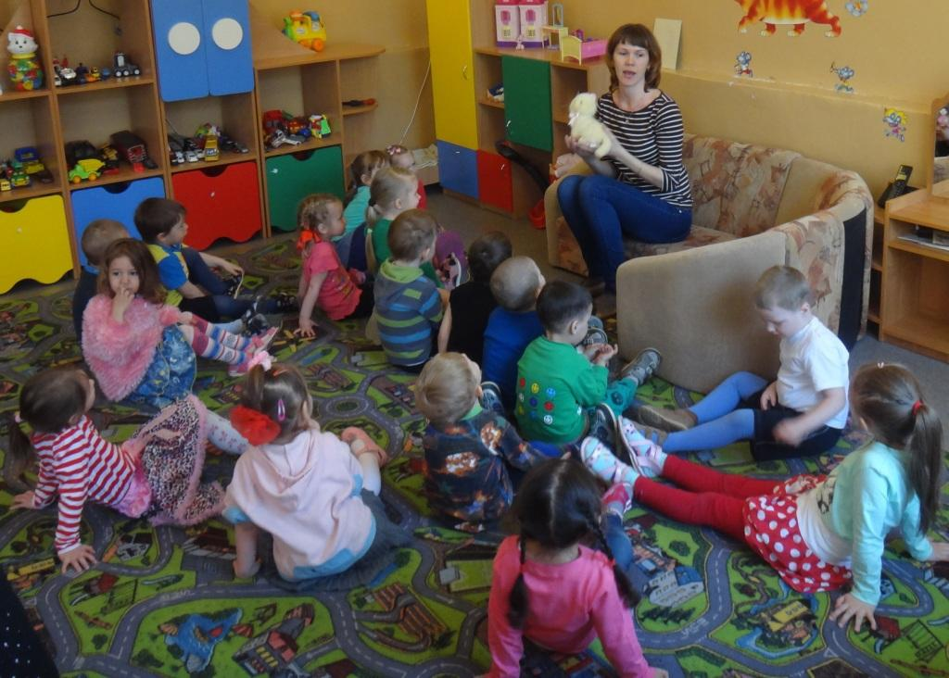

Воспитатель. Наша кошка грустит? Она потеряла котят. Давайте ей поможем, сделаем таких симпатичных белых котят из ватных дисков. Посмотрите, какие они забавные (показывает образец).

Воспитатель. Ребята, посмотрите, из каких частей состоит наш котенок.

Ответы детей. Голова с ушками и туловище с хвостиком.

Воспитатель. А теперь приложите голову и туловище на лист цветного картона (показываю при необходимости индивидуально).

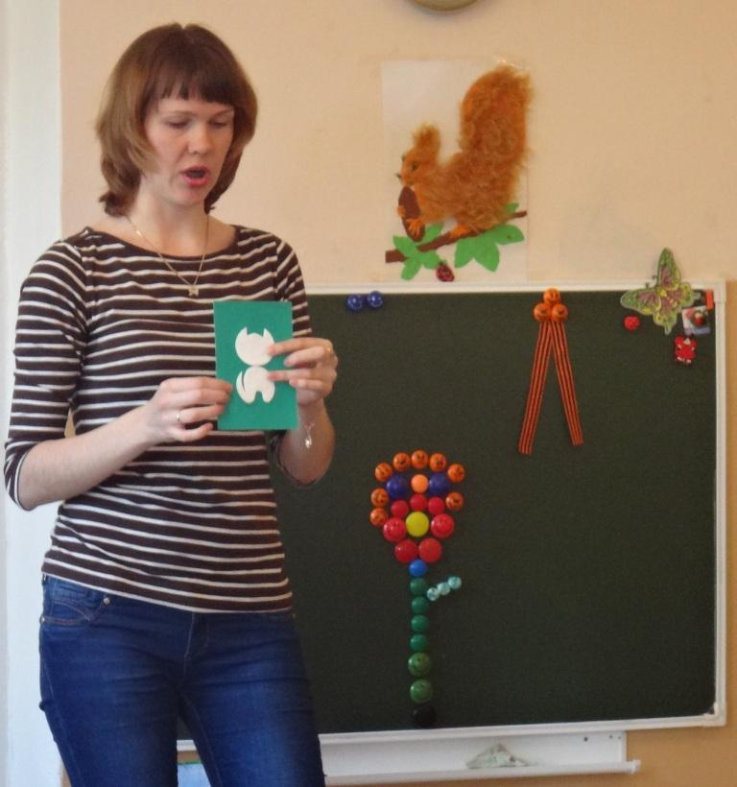

Воспитатель. Молодцы ребята. А теперь приклеиваем наши детали на лист цветного картона.

Пока клей сохнет небольшая разминка для отдыха:

Пальчиковая гимнастика «Котята»

(Ладошки складываем, пальцы прижимаем друг к другу)

У кошечки нашей есть десять котят,
(Покачиваем руками, не разъединяя их)

Сейчас все котята по парам стоят:
Два толстых, два ловких,
Два длинных, два хитрых,
Два маленьких самых
И самых красивых.
(Постукиваем соответствующими пальцами друг о друга от большого к мизинцу).

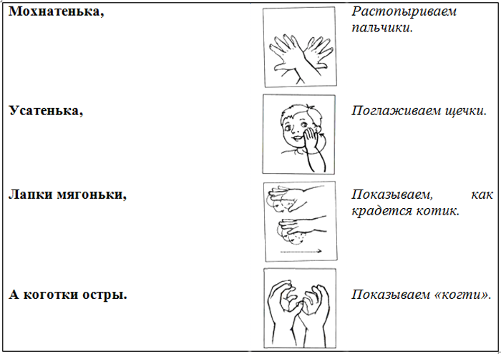

Воспитатель. Посмотрим, как у нас получилось. А чего не хватает у наших котиков?

Ответы детей. Глаз, носиков, усиков, ротиков.

Воспитатель. А как нам сделать, чтобы наши котики были похожи на настоящих котов?

Ответы детей. Надо нарисовать.

Воспитатель. Правильно ребята, нам осталось нарисовать фломастерами глазки, носик, ротик и усы удивительной красы, нашим котикам.

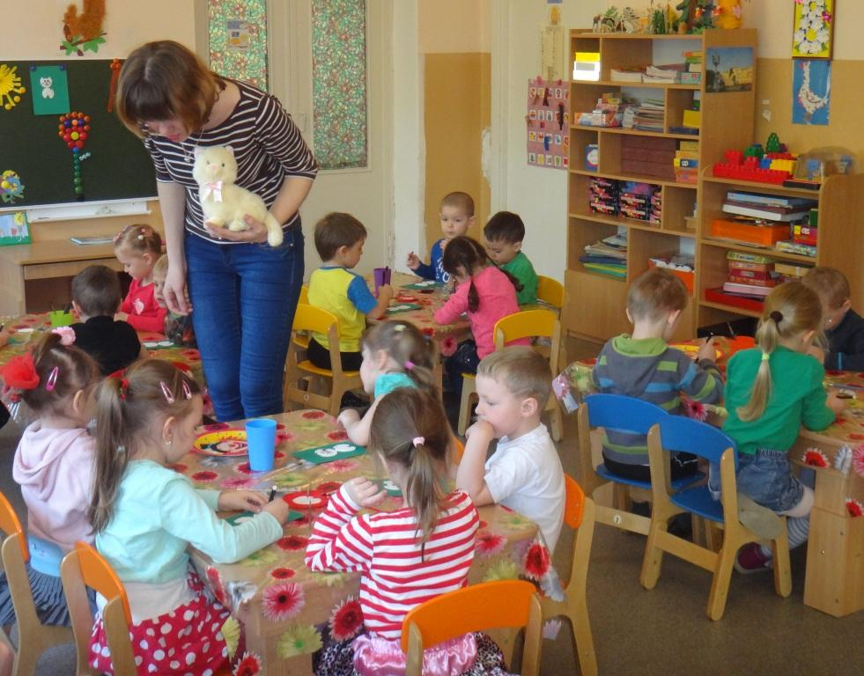

Воспитатель. Какие замечательные белые котики получились у нас. Давайте каждый придумает имя своему котенку.

Воспитатель. Скажите дети, чем мы сегодня занимались?

Ответы детей.

